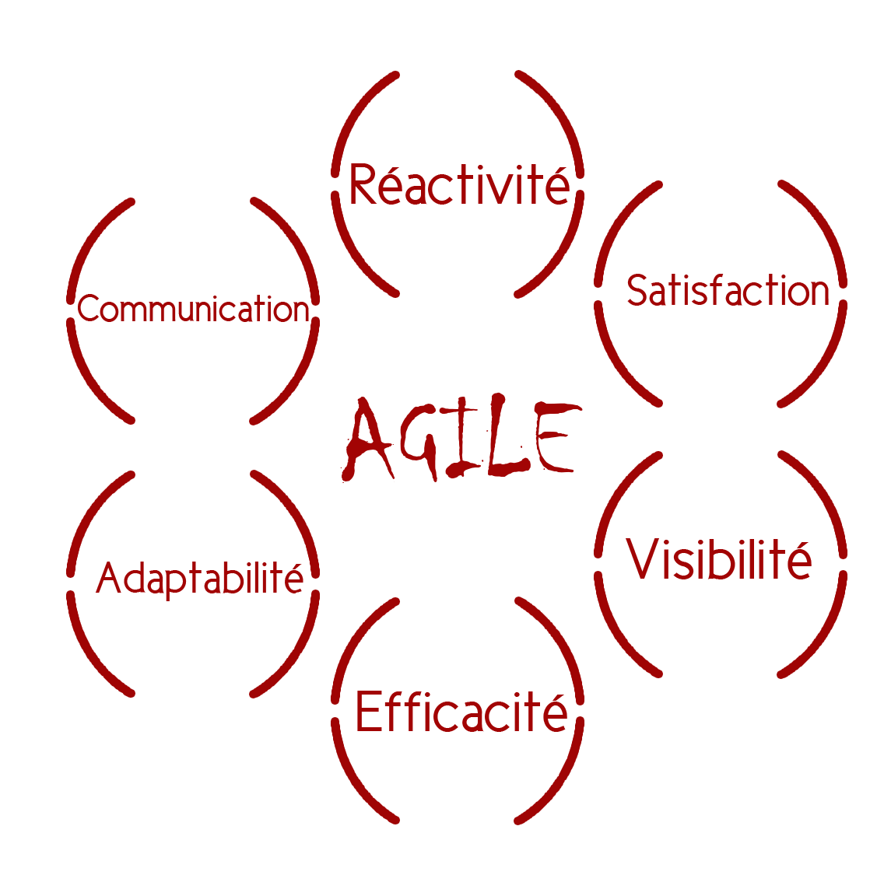

*L’équipe à Gilles*

*Septembre-Décembre 2014*

**[M3301]**

**Méthodologie de la production d’application**

*Caffy Cédric*

*Mazel Victor*

*Plas Julien*

*Traineau Kevin*

*Tricard Thibault*

Table des matières

**Aucune entrée de table des matières n'a été trouvée.**

# Introduction

Lors de ce module, nous avons appris à mettre en œuvre les méthodes agiles. Ces méthodes sont utilisées pour les projets informatiques et permettent une approche différente des méthodes traditionnelles.

En effet, les méthodes agiles mettent le client au centre de la conception ce qui permet d’être très réactif à ses demandes.

Il existe de nombreuses méthodes agiles (eXtreme Programming, Rational Unified Process, Rapid Application Development…).

Nous avons utilisé la méthode agile SCRUM (mêlée) qui est aujourd’hui la méthode la plus populaire.

# L’atelier Elevator Pitch

L’Elevator Pitch est un atelier qui permet de mettre en valeur son projet face au client. Cet atelier consiste à présenter son projet en un laps de temps très bref (durée lors d’un déplacement dans un ascenseur).

L’Elevator Pitch se présente de la manière suivante :

Nous avons travaillé sur le sujet « studeasy » qui est une plateforme d’aide à la gestion de projet.

Pour : « cible »

Qui : « souhaite faire »

Notre produit est : « nom du produit »

Afin de « faire ça »

Contrairement à « concurrent »

Notre produit « fait ça »

//1ère iteration

//2ème iteration

//Commentaire sur l’atelier

//KeepDropStart

# L’atelier Product Box

La Product Box fait partie du catalogue des « innovations games ». La Product Box représente notre produit comme si on l’achetait en magasin dans un rayon. Il faut alors la concevoir afin d’attirer l’œil du client. La boîte est composée de 6 faces qui peuvent toutes être remplies.

Le but de cet atelier est de permettre à tous les membres de l’équipe d’avoir une vision commune sur le produit et de voir si tout le monde a bien compris l’utilité du produit.

Le sujet sur lequel nous avons travaillé est « IDKdo ». C’est un site web qui aide l’utilisateur qui ne sait pas quoi offrir à ses amis à faire ses cadeaux en fonction du leurs goûts.

Cet atelier a permis à l’équipe de définir une stratégie, et de trouver un slogan pour le produit. Il a aussi permis à l’équipe de se souder et de créer une vraie cohésion de groupe.

# L’atelier Lean Canvas

L’atelier Lean Canvas permet à notre équipe de se demander si notre produit va

satisfaire le client. A quoi bon commencer à développer un produit si personne n’en veut ? Le Lean Canvas est un tableau séparé en plusieurs parties : Le segment de clientèle, le problème à résoudre, une proposition de valeur unique (qu’est-ce qui fait que notre produit est différent des autres ?), les solutions au problème, les canaux de communication utilisés, les sources de revenus et les coûts de fabrication.

Illustration :

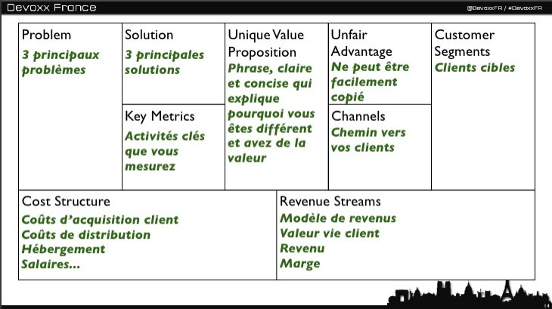

//Première itération

//Commenter ce lean Canva

//Seconde itération

//Commenter le leanCanva

//KeepDropStart

# L’atelier Impact Mapping

L’impact Mapping est un atelier qui permet à l’équipe de rester dans le sujet lors des phases de développement. En effet, réaliser cet atelier permet à l’équipe d’identifier clairement les hypothèses afin de ne pas s’égarer en développant des fonctionnalités qui ne répondent pas pleinement aux objectifs métiers principaux.

Notre objectif ici était de *faire que 75% des clients accèdent au projet chaque semaine.*

// Photos de l’impact mapping

Notre impact Mapping est SMART car :

* Toutes les tâches sont explicites
* Les tâches sont mesurables car l’équipe sait clairement ce qui doit être fait
* Les tâches sont réalisables
* Les tâches sont pertinentes car elles permettent de répondre à l’objectif fixé
* Nous pouvons Timeboxer les différents sprints

//Photo première itération

//Commentaires sur la première itération

//Seconde itération

//Commentaire sur cet atelier pourri

//Keep Drop Start

# L’atelier Story Mapping

Le Story Mapping permet de structurer la planification des livraisons. On organise cette planification selon deux axes : en abscisse le temps, en ordonnées la priorité des fonctionnalités.

Cet atelier permet à l’équipe de se concentrer uniquement sur les tâches les plus urgentes à faire afin de s’assurer de livrer une première version du produit dont les fonctionnalités les plus urgentes sont réalisées. L’utilisateur du produit pourra alors commencer à l’utiliser : ce qui est fait fonctionne.

//1ère iteration

//Description du contexte du story mapping

//Photo du premier story mapping

//Commentaires sur ce story mapping

//2nd iteration

//Photo du story mapping + En quoi le story mapping a évolué?

//Keep drop start

# L’atelier écriture de User Stories

L’écriture de User Story permet de réunir en une phrase simple le contenu d’une fonctionnalité à développer.

Une User Story se présente de la manière suivante :

En tant que « Utilisateur »

Je souhaite « ceci »

Pour faire « cela »

Une User Story doit respecter les critères INVEST c’est-à-dire :

* Indépendante des autres
* Négociable c’est-à-dire que l’écriture de la story n’est pas un engagement ferme
* Verticale c’est-à-dire que cette Story va exprimer un besoin précis
* Evaluée en termes de complexité cela permet de quantifier la complexité de la story
* Small (suffisamment petite)
* Testable : c’est-à-dire que l’on doit pouvoir écrire un test sur la story.

//Première itération

//Deuxième itération

//Stories sur Studeasy

//Commentaire sur l’atelier

//KeepDropStart

# Retrospective : l’atelier Speed Boat

L’atelier Speed Boat permet à l’équipe de se regrouper pour communiquer sur la façon dont s’est déroulé le sprint. Cela permet à chacun de s’exprimer sur ce qui a contribué à l’avancement du projet et sur ce qui a freiné l’avancement du projet. Cela permet aussi de discuter sur les ancres qui ont freiné le projet afin de trouver une solution est de les faire disparaître lors du prochain sprint.

//Photo du speedBoat

//Seconde itération

//KeepDropStart

# Conclusion

